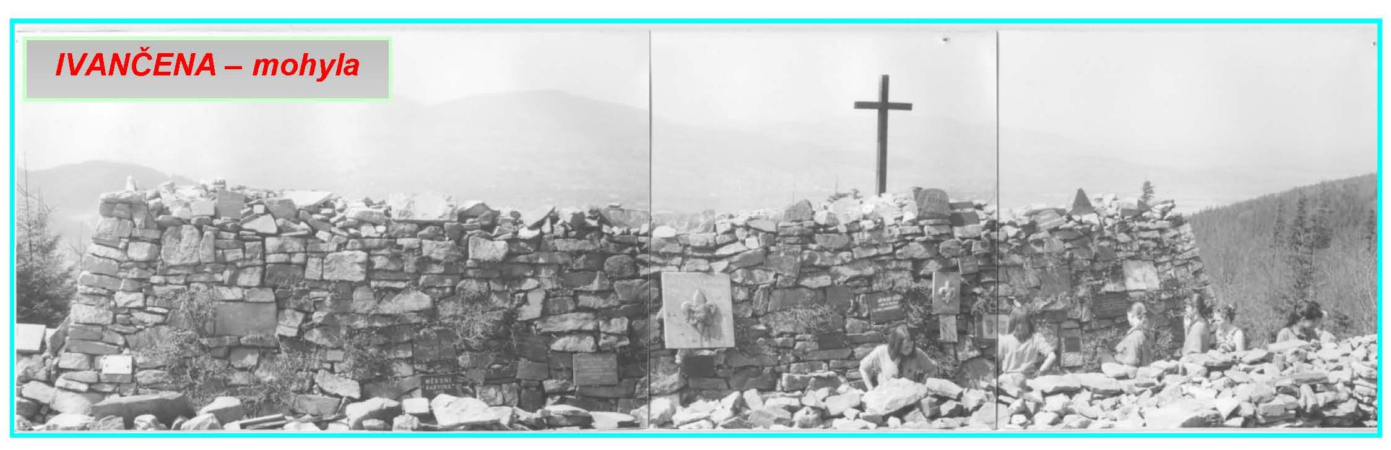

Ivančena 2012
Vážený Skautský lide. Kamarádi. Přátelé. Přijměte pozvání dalšímu společnému výstupu k mohyle Ivančena.
Výstup se uskuteční dne 14. 4. 2012.
Proč půjdeme k mohyle Ivančena a proč tam každý z nás položí Svůj kámen ze svého bydliště jistě nemusíme rozebírat. Každý z nás je jistě seznámen se základní historií Ivančeny.

A teď pár technický poznámek.
Výstup je organizován našimi skautskými organizacemi - Skaut A.B.S. a SSSČR.
Účastníci se sejdou, dle svých možností, již v pátek 13. 4. 2012 v Sokolovně ve Frýdlantu nad Ostravicí v odpoledních až večerních hodinách. Společné ubytování bude zajištěno v tělocvičně do neděle 15. 4. 2012. Tak jako při loňském výstupu k mohyle.
Vlastní výstup se uskuteční v sobotu 14. 4. 2012, program při výstupu zajišťuje roverský kmen SSSČR.
Po návratu od mohyly bude připraven navazující program - dle zájmu, únavy apod.
V neděli v dopoledních hodinách se po úklidu a společném rozloučení rozjedeme do svých domovů.

Sebou a podobně : KÁMEN ze svého bydliště, přezůvky do tělocvičny, na oddíl rychlovarnou konvici na čaj a inst. Polévky. Jinak vaření je v prostorách omezeno – jedině venku na vařiči.

Zdá se Vám to pro Vaše nejmenší a nejmladší moc daleko či moc namáhavé? Není tomu tak, celou cestu ujdou i pětileté děti.

Vítězslav Čermák - Atana

